Situering | Opleiding:  ICT & administratie |  | Toepassingsgebied:  (Kies hieronder het toepassingsgebied/de doelgroep voor wie deze taak bedoeld is)  Persoonlijke ontwikkeling
 | Module:  Cijfergegevens verwerken | Vermoedelijke aantal lestijden van de ICT-taak:  3 lestijd(en) |  | Auteur(s) & CVO:  geert.linthoudt@pcvodenderenschelde.be
Titel van de ICT-taak:
Start to run!
In te oefenen basiscompetenties van deze ICT-taak (schrap de BC's die niet in de authentieke taak zitten):
- IC BC013 - * gaat bewust en kritisch om met digitale media en ICT
- IC BC017 - kan ICT veilig en duurzaam gebruiken
- IC BC023 - kan ICT aanwenden om problemen op te lossen
- IC BC024 - * kan zijn eigen deskundigheid inzake ICT opbouwen
- IC BC123 - kent de mogelijkheden en beperkingen van diverse toepassingen en applicaties om numerieke content te creëren
- IC BC126 - kan in verschillende bestandsformaten digitale numerieke content creëren
- IC BC128 - kan geavanceerde functionaliteiten van applicaties om numerieke content te creëren, toepassen
- IC BC133 - kan numerieke content bewerken
- IC BC134 - kan numerieke content opmaken
- IC BC286 - kan de basisinstellingen van applicaties om numerieke content te creëren, wijzigen
- IC BC288 - kan ICT-problemen oplossen
Omschrijving | Concrete case of probleemstelling:  U gaat (eindelijk) aan uw conditie werken en besluit om te starten met joggen/hardlopen. Uw wilt uw prestaties kunnen bijhouden en grafisch weergeven.  Inleiding  De cursist heeft reeds een degelijke basis opgebouwd in het werken met cijfergegevens door voorgaande taken.
Lesverloop/stappenplan | De effectieve ICT-taak:  Deze taak bevat een Excel-tabel waarin u gegevens, en een grafiek voor visualisatie, kunt invoeren. Houd de afstand, snelheid en totale afstand visueel bij per maand en per dag.  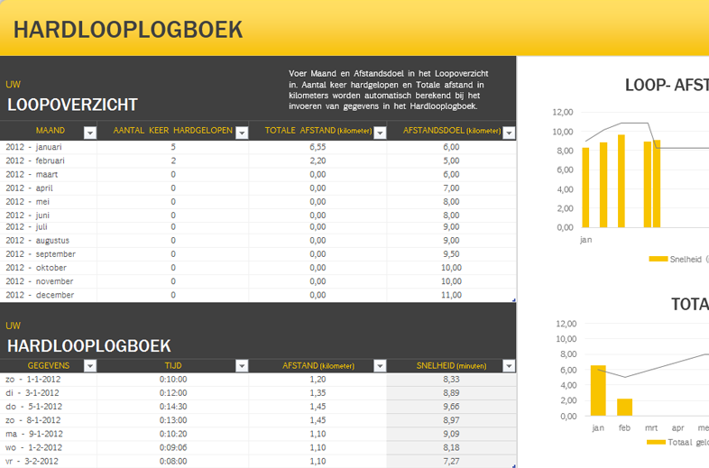  Lesverloop/stappenplan:  Opdrachten BC  Geef de cursisten een voorbeeld van een “hardlooplogboek” dat ze dienen na te bouwen. U vindt een voorbeeld bij de bronnen. Bespreek met hun de inhoud van dit voorbeeld en hoe het op te bouwen. IC BC023  De cursist bouwt werkt deze taak naar het voorbeeld uit. IC BC128 IC BC133 IC BC134
Bronnen | Bronnen:  https://templates.office.com/nl-nl/Hardlooplogboek-TM03429705
Richtlijnen | Extra leerkracht informatie  Hoewel de taak er op het eerste zicht vrij eenvoudig uitziet bevat ze echter een vrij complexe formule waardoor de taak eerder op het einde van de module aan bod zal komen.

